РЕСПУБЛИКИ МОРДОВИЯ
АДМИНИСТРАЦИЯ СТАРОРЯБКИНСКОГО СЕЛЬСКОГО ПОСЕЛЕНИЯ
КРАСНОСЛОБОДСКОГО МУНИЦИПАЛЬНОГО РАЙОНА
ПОСТАНОВЛЕНИЕ

с.Старая Рябка
от «02» декабря 2021г. № 50

ОБ УТВЕРЖДЕНИИ ПОРЯДКА ОПРЕДЕЛЕНИЯ МЕСТ РАЗМЕЩЕНИЯ КОНТЕЙНЕРНЫХ ПЛОЩАДОК ДЛЯ СБОРА ТВЕРДЫХ КОММУНАЛЬНЫХ ОТХОДОВ

В соответствии со ст.14 Федеральным законом от 06.10.2003 № 131 –ФЗ «Об общих принципах организации местного самоуправления в Российской Федерации», ч.2ст.8 Федерального закона от 24.06.1998 № 89-ФЗ «Об отходах производства и потребления», Правилами благоустройства территории Старорябкинского сельского поселения, администрация Старорябкинского сельского поселения постановляет:
1.Утвердить «Порядок определения мест размещения контейнерных площадок для сбора твердых коммунальных отходов на территории Старорябкинского сельского поселения (Приложение№1).
2. Утвердить Положение о постоянно действующей комиссии по определению мест размещения контейнерных площадок для сбора ТКО на территории Старорябкинского сельского поселения (Приложение № 2).
3. Утвердить Состав постоянно действующей комиссии по определению мест размещения контейнерных площадок для сбора твердых коммунальных отходов на территории Старорябкинского сельского поселения (Приложение № 3).
4.Утвердить Реестр мест размещения контейнерных площадок для сбора твердых коммунальных отходов на территории Старорябкинского сельского поселения Краснослободского муниципального района Республики Мордовия (Приложение 4).
5.Утвердить схему мест размещения контейнерных площадок для сбора ТКО (Приложение 5).
6.Постановление администрации Старорябкинского сельского поселения от 04.12.2020г. №51 «Об утверждении мест размещения контейнерных площадок для сбора твердых коммунальных отходов на территории Старорябкинского сельского поселения» отменить.
7. Настоящее постановление вступает в силу со дня его опубликования в газете «Сельский вестник» и подлежит размещению на официальном сайте администрации Краснослободского муниципального района .
8. Контроль исполнения настоящего Постановления оставляю за собой.

Глава Старорябкинского сельского поселения
Краснослободского муниципального района
Республики Мордовия Е.В.Цыганова

ПРИЛОЖЕНИЕ № 1
к постановлению администрации
Старорябкинского сельского поселения
от 02.12. 2021 г. №50

Порядок
определения мест размещения контейнерных площадок для сбора твердых коммунальных отходов на территории Старорябкинского сельского поселения
1. Настоящий порядок определения мест размещения контейнерных площадок для сбора твердых коммунальных отходов (далее ТКО) устанавливает процедуру определения мест размещения контейнерных площадок для сбора ТКО на территории Старорябкинского сельского поселения, где отсутствует возможность соблюдения установленных санитарными нормами расстояний для размещения контейнерных площадок для сбора ТКО.
2. Настоящий Порядок действует на всей территории Старорябкинского сельского поселения и обязателен для всех юридических и физических лиц.
3. Определение места размещения контейнерных площадок для сбора ТКО в районах сложившейся застройки поселения, осуществляет постоянно действующая комиссия, состав которой утверждается постановлением администрации Старорябкинского сельского поселения.
4. Рассмотрение вопроса размещения контейнерной площадки на муниципальном земельном участке и на земельном участке, пользование на который не разграничено на территории Старорябкинского сельского поселения, находится в компетенции постоянно действующей комиссии по определению места размещения контейнерных площадок для сбора ТКО в районах сложившейся на территории Старорябкинского сельского поселения.
5. Место установки контейнерной площадки ТКО определяется в соответствии с действующим законодательством Российской Федерации, санитарными нормами и правилами, с визуального осмотра территории существующего и предлагаемого места размещения контейнерных площадок для сбора ТКО в районах сложившейся застройки.
6. Место установки контейнерной площадки определяется на свободном земельном участке, в том числе от подземных и воздушных коммуникаций, возможности подъезда и проведения маневровых работ спецтехники осуществляющей сбор и вывоз ТКО.
7. Запрещается устанавливать контейнера на проезжей части, тротуарах, газонах.
8. Запрещается самовольная установка контейнеров без согласования с администрацией Старорябкинского сельского поселения.
9. Допускается временная (на срок до 1 суток) установка контейнеров для сбора строительных отходов вблизи мест производства ремонтных, аварийных работ и работ по уборке территории, выполняемых юридическими и физическими лицами. При проведении культурно- массовых мероприятий. Места временной установки контейнеров должны быть согласованы с собственником, пользователем территории, где планируется разместить ТКО.

ПРИЛОЖЕНИЕ № 2
к постановлению администрации
Старорябкинского сельского поселения
от 02.12. 2021 г. №50
ПОЛОЖЕНИЕ
о постоянно действующей комиссии по определению мест размещения контейнерных площадок для сбора ТКО в районах сложившейся застройки на территории Старорябкинского сельского поселения
1.Общие положения
1.1. Комиссия по определению мест размещения контейнерных площадок для сбора ТКО в районах сложившейся застройки на территории Старорябкинского сельского поселения (далее по тексту – Комиссия) является постоянно действующим коллегиальным органом для рассмотрения вопросов, касающихся определения мест размещения контейнерных площадок для сбора ТКО в районах сложившейся застройки на территории Старорябкинского сельского поселения.
1.2. В своей деятельности Комиссия руководствуется Жилищным кодексом Российской Федерации, Градостроительным кодексом Российской Федерации, Федеральными законами от 24.06.1998 года № 89-ФЗ «Об отходах производства и потребления», от 10.01.2002 №7-ФЗ «Об охране окружающей среды», от 06.10.2003 года № 131 –ФЗ «Об общих принципах организации местного самоуправления в Российской Федерации», Правилами и нормами технической эксплуатации жилищного фонда, утвержденными Постановлением Госстроя России от 27.09.2003 года № 170, СанПин 42-128-4690-88 «Санитарные правила содержания территорий населенных мест», утвержденными Минздравом СССР 05.08.1988 года № 4690.
2. Цели, задачи и функции Комиссии
2.1. Комиссия создается с целью определения мест размещения контейнерных площадок для сбора ТКО в районах сложившейся застройки на территории Старорябкинского сельского поселения.
2.2. Комиссия в соответствии с возложенными на нее задачами выполняет следующие функции:
- определение мест размещения площадок для установки контейнеров;
- рассмотрение заявлений и обращений граждан и юридических лиц по вопросу определения площадки (места размещения) для установки контейнеров;
- организация выездов на места размещения контейнерных площадок с целью их дальнейшего согласования;
- внесение предложений, направленных на определение площадок (мест размещения) для установки контейнеров.
3. Организация работы Комиссии
3.1. Положение о Комиссии, ее численный и персональный состав утверждается и изменяется постановлением Администрации Старорябкинского сельского поселения. Комиссия состоит из председателя, заместителя председателя, секретаря и членов Комиссии.
3.2. Состав Комиссии должен исключать возможность возникновения конфликта интересов, который мог бы повлиять на принимаемые Комиссией решения.
3.3. Основной формой работы Комиссии являются выездные заседания с осмотром территории существующего и предлагаемого места размещения контейнерных площадок для сбора ТКО в районах сложившейся застройки.
3.4. Заседания Комиссии проводятся по мере необходимости.
3.5. Комиссия правомочна принимать решения при участии в ее работе не менее половины от общего числа ее членов. Члены комиссии осуществляют свою деятельность на общественных началах. Члены комиссии участвуют в заседаниях без права замены. В случае отсутствия члена Комиссии на заседании он имеет право изложить свое мнение по рассматриваемому вопросу в письменной форме.
3.6. Решение Комиссии считается принятым, если за него проголосовало более половины участвующих в заседании членов Комиссии.
3.7. Руководство деятельностью Комиссии осуществляет председатель Комиссии, который несет ответственность за выполнение возложенных на Комиссию задач и осуществление функций.
Председатель Комиссии:
- определяет время проведения выездных заседаний Комиссии и круг вопросов, вносимых на ее рассмотрение;
- организует подготовку материалов для рассмотрения на Комиссии;
- определяет повестку и проводит заседания Комиссии.
В отсутствие председателя Комиссии его обязанности исполняет заместитель председателя Комиссии.
Секретарь Комиссии:
- формирует пакет документов на рассмотрение Комиссией;
- ведет и оформляет протоколы заседаний Комиссии;
- при организации выездного заседания Комиссии извещает членов Комиссии о дате и времени заседания;
- подготавливает проекты актов об определении мест размещения контейнеров и контейнерных площадок для сбора твердых бытовых отходов.
Члены Комиссии вправе вносить предложения о рассмотрении на заседаниях Комиссии вопросов, отнесенных к ее компетенции.
3.8. На заседаниях Комиссии ведется протокол, в котором указывается характер рассматриваемых вопросов. Протокол подписывается председателем и секретарем Комиссии.
3.9. Результаты работы Комиссии оформляются актом об определении места размещения контейнерной площадки.
3.10. Акт об определении места размещения контейнерной площадки утверждается главой Старорябкинского сельского поселения. Утвержденный акт служит основанием для размещения контейнерной площадки.

Приложение
к Положению
о постоянно действующей комиссии по определению мест размещения контейнерных площадок для сбора ТКО в районах сложившейся застройки на территории Старорябкинского сельского поселения
Утверждаю:
председатель комиссии
Глава Старорябкинского сельского поселения
______________________________________

АКТ №_______
по определению места размещения контейнерной площадки

«___»_______________20___г. с.Старая Рябка

Комиссия в составе:
Председатель комиссии –
Глава Старорябкинского сельского поселения ________________________
Заместитель председателя комиссии –
Депутат Совета депутатов Старорябкинского сельского поселения ( по согласованию)______________
Секретарь комиссии- Заместитель главы Старорябкинского сельского поселения
Члены комиссии:
1. Депутат Совета депутатов Старорябкинского сельского поселения ( по согласованию)______________ __________________________________
2. Депутат Совета депутатов Старорябкинского сельского поселения ( по согласованию)______________ ____________________________
3.Депутат Совета депутатов Старорябкинского сельского поселения ( по согласованию) _________________________

6. Представитель собственников помещения________________________

в соответствии с Постановлением Администрации Старорябкинского сельского поселения от __.01.2018г №______ «Об утверждении Порядка определения мест размещения контейнерных площадок для сбора ТКО в районах жилой застройки на территории Старорябкинского сельского поселения» произвела обследование территории по адресу____________________________________________________________
_______________________________________________________________
и рекомендовала место размещения _________контейнерной (ых) площадки (ок) на _______ контейнеров_____ емкостью ________ каждый для сбора твердых бытовых отходов согласно прилагаемой схемы.

Зам. Председателя комиссии: _______________________________
Члены комиссии: 1. ____________________________
2. _____________________________
3.______________________________
4. _____________________________
5. _____________________________

ПРИЛОЖЕНИЕ №3
к постановлению администрации
Старорябкинского сельского поселения
от 02.12. 2021 г. №50
СОСТАВ
постоянно действующей комиссии по определению мест размещения контейнерных площадок для сбора твердых коммунальных отходов в районах сложившейся застройки
Председатель комиссии:
Глава Старорябкинского сельского поселения Е.В.Цыганова;
Заместитель председателя комиссии:
уборщик служебных помещений МКУ « Служба обеспечения деятельности органов местного самоуправления и муниципальных учреждений» Краснослободского муниципального района Республики Мордовия (по согласованию) – О.М.Колотуша (по согласованию) ;

Секретарь комиссии:
Библиотекарь Старорябкинской сельской библиотеки МБУ «Центр культуры»Краснослободского муниципального района – Н.Н. Листарова(по согласованию) ;

Члены комиссии:
Депутат Совета депутатов Старорябкинского сельского поселения В.Н.Васинов (по согласованию);
Депутат Совета депутатов Старорябкинского сельского поселения Т.А.Лошкарева (по согласованию);
-представитель собственников помещений(по согласованию);

ПРИЛОЖЕНИЕ №4
к постановлению администрации
Старорябкинского сельского поселения
от 02.12.2021 г. №50
Реестр
мест размещения контейнерных площадок для сбора твердых коммунальных отходов на территории Старорябкинского сельского поселения Краснослободского муниципального района Республики Мордовия
№ п/п | Данные о нахождении мест(площадок) накопления ТКО |  | Данные о технических характеристиках мест(площадок) накопления ТКО |  |  |  |  | Данные о собственниках мест(площадок) накопления ТКО(для юр. лиц- полное наименование | Данные об источниках образования ТКО
 | Адрес расположения места (площадки) | Географические координаты места расположения места (площадок) | Используемое покрытие, ограждение | Площадь кв.м. | Количество контейнеров |  | Объем контейнеров м.куб.
 |  |  |  |  | фактическое | планируемого
1 | с.Мордовские Полянки, ул.Полежаева, д.20 | 54.4349089.  43.984903 | грунт | 3,8 | 1 | 1 | 0,75 | Администрация Старорябкинского сельского поселения Краснослободского муниципального района Республики Мордовия | Частный жилой сектор

2 | с.Мордовские Полянки, ул.Полежаева, д.37 | 54.4349089.  43.984903 | грунт | 3,8 | 1 | 1 | 0,75 | Администрация Старорябкинского сельского поселения Краснослободского муниципального района Республики Мордовия | Частный жилой сектор
3 | с.Мордовские Полянки, ул.Полежаева, д.55 | 54.4349089.  43.984903 | грунт | 3,8 | 1 | 1 | 0,75 | Администрация Старорябкинского сельского поселения Краснослободского муниципального района Республики Мордовия | Частный жилой сектор
4 | с.Мордовские Полянки, ул.Запрудная, д.14 | 54.4349089.  43.984903 | грунт | 3,8 | 1 | 1 | 0,75 | Администрация Старорябкинского сельского поселения Краснослободского муниципального района Республики Мордовия | Частный жилой сектор
5 | с.Старая Рябка, ул.Молодежная, д.1 | 54.335731.  43.930061 | грунт | 3,8 | 1 | 1 | 0,75 | Администрация Старорябкинского сельского поселения Краснослободского муниципального района Республики Мордовия | Частный жилой сектор

6 | с.Старая Рябка, ул.Молодежная, д.12 | 54.335731.  43.930061 | грунт | 3,8 | 1 | 1 | 0,75 | Администрация Старорябкинского сельского поселения Краснослободского муниципального района Республики Мордовия | Частный жилой сектор
7 | с.Старая Рябка, ул.Кузнецова, д.22 | 54.335731.  43.930061 | грунт | 3,8 | 1 | 1 | 0,75 | Администрация Старорябкинского сельского поселения Краснослободского муниципального района Республики Мордовия | Частный жилой сектор
8 | с.Старая Рябка, ул.Кузнецова, д.43 | 54.335731.  43.930061 | грунт | 3,8 | 1 | 1 | 0,75 | Администрация Старорябкинского сельского поселения Краснослободского муниципального района Республики Мордовия | Частный жилой сектор
9 | с.Старая Рябка, ул.Кузнецова, д.66 | 54.335731.  43.930061 | грунт | 3,8 | 1 | 1 | 0,75 | Администрация Старорябкинского сельского поселения Краснослободского муниципального района Республики Мордовия | Частный жилой сектор
10 | с.Старая Рябка, ул.Кузнецова, д.86 | 54.335731.  43.930061 | грунт | 3,8 | 1 | 1 | 0,75 | Администрация Старорябкинского сельского поселения Краснослободского муниципального района Республики Мордовия | Частный жилой сектор
11 | с.Новое Зубарево,  ул.Ленина, д.11 | 54.377333.  43.921150 | грунт | 3,8 | 1 | 1 | 0,75 | Администрация Старорябкинского сельского поселения Краснослободского муниципального района Республики Мордовия | Частный жилой сектор
12 | с.Новое Зубарево,  ул.Ленина, д.22 | 54.377333.  43.921150 | грунт | 3,8 | 1 | 1 | 0,75 | Администрация Старорябкинского сельского поселения Краснослободского муниципального района Республики Мордовия | Частный жилой сектор
13 | с.Новое Зубарево,  ул.Ленина, д.52 | 54.377333.  43.921150 | грунт | 3,8 | 1 | 1 | 0,75 | Администрация Старорябкинского сельского поселения Краснослободского муниципального района Республики Мордовия | Частный жилой сектор
14 | с.Новое Зубарево,  ул.Ленина, д.107 | 54.377333.  43.921150 | грунт | 3,8 | 1 | 1 | 0,75 | Администрация Старорябкинского сельского поселения Краснослободского муниципального района Республики Мордовия | Частный жилой сектор
15 | с.Новое Зубарево,  ул.Горького, д.18 | 54.377333.  43.921150 | грунт | 3,8 | 1 | 1 | 0,75 | Администрация Старорябкинского сельского поселения Краснослободского муниципального района Республики Мордовия | Частный жилой сектор
16 | с.Новое Зубарево,  ул.Горького, д.41 | 54.377333.  43.921150 | грунт | 3,8 | 1 | 1 | 0,75 | Администрация Старорябкинского сельского поселения Краснослободского муниципального района Республики Мордовия | Частный жилой сектор

ПРИЛОЖЕНИЕ №5
к постановлению администрации
Старорябкинского сельского поселения
от 02.12. 2021 г. №50
Схема мест размещения контейнерных площадок для сбора ТКО

с.Старая Рябка
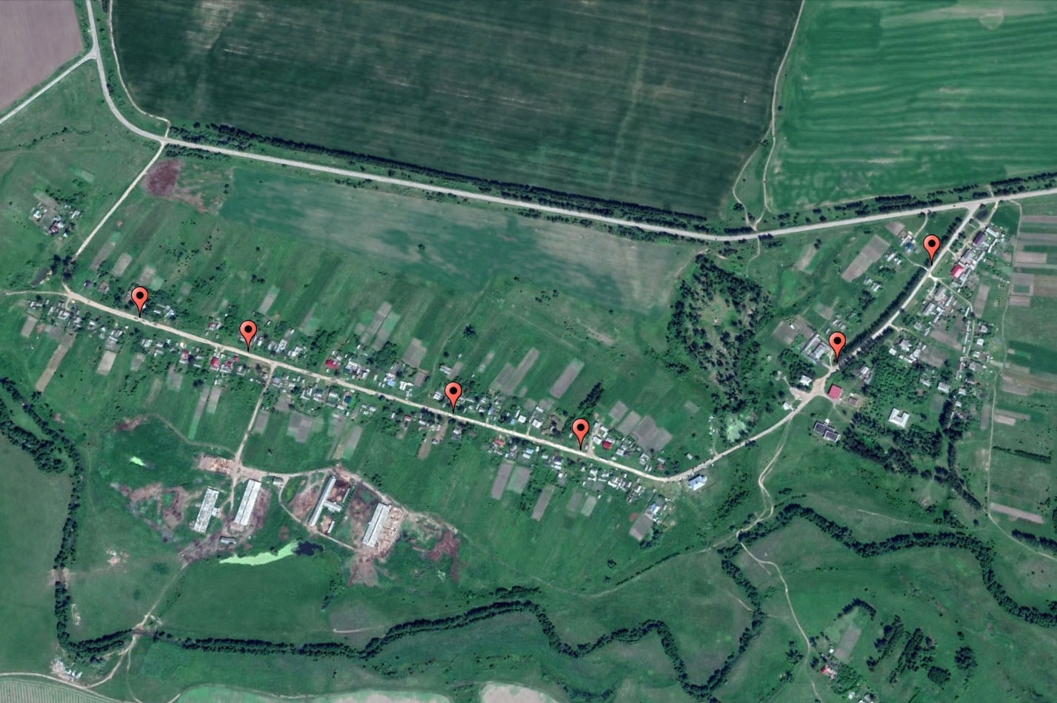

с. Мордовские Полянки
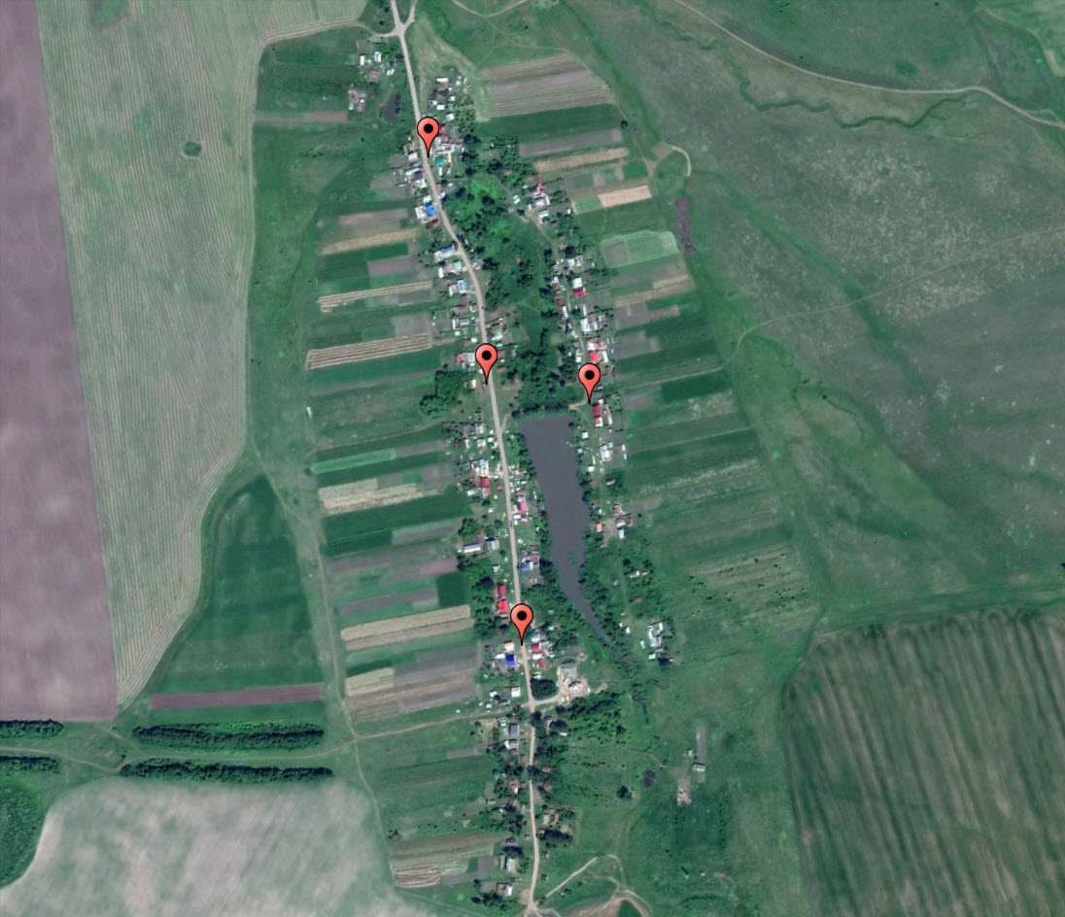

с.Новое Зубарево

